|  |  |
| --- | --- |
|  | **Давлат тиббий суғуртаси Жамғармаси Ижро этувчи директори З.Ш.Эрматовга** |

**Давлат тиббий суғуртаси жамғармаси ҳудудий Қорақалпоғистон Республикаси бўлинмаси томонидан жорий йилнинг 7-11 апрель кунлари оралиғида амалга оширилган ишлар тўғрисида**

**МАЪЛУМОТ**

Давлат тиббий суғуртаси жамғармасининг 18-и сонли бўйруғи(11.03.2025) ва 18-сон (23.07.2024) баён қарорларида “Реимбурсация дастурини жорий этишда амалга оширилган ишлар буйича” ҳар ҳафта маълумот киритилиши топширилган.

Ушбу топшириқ ижросини таъминлаш мақсадида, Қорақалпоғистон Республикаси ҳудудида **7-11** апрель кунлари қўйидаги ишлар амалга оширилди:

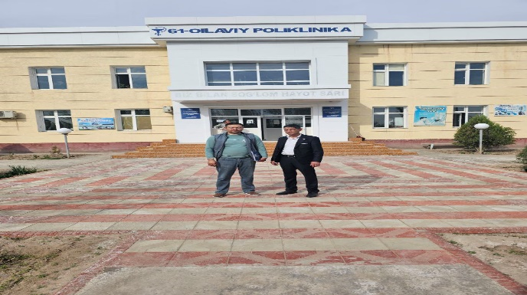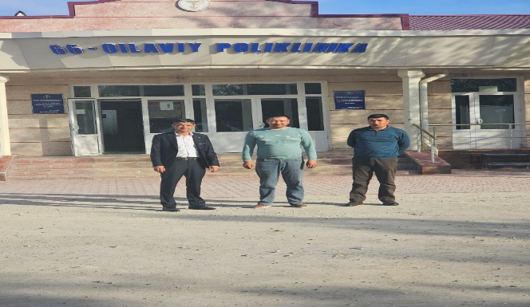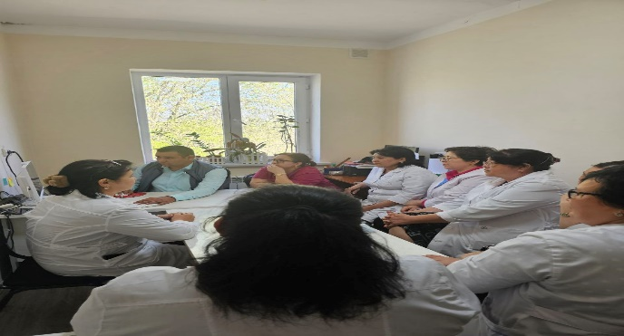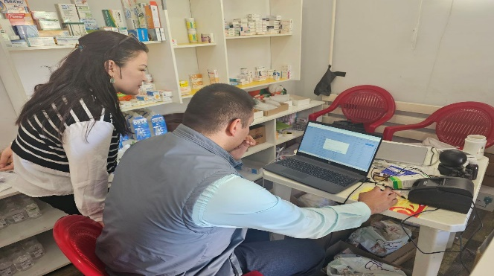Қорақалпоғситон Республикаси ҳудудий бўлинмаси реимбурсация бўлими бош мутахасиси Элликқалъа тумани тиббиёт бирлашмасига қарашли 61-62-63-66 сон ОПларга ва Нукус шахри тиббиёт бирлашмасига қарашли 7 сон ОП борилди ва электрон рецепт шакиллантиришда ва электрон рецепт негизида дорихоналардан дори берилишида пайдо болган муаммолар ўрганилди ва бартарап этилди. Элликқалъа тумани ва Тўрткўл тумани ҳудудларида филиаллари 20 та дан кўп булган “Муслима Фарм” МЧЖ Реимбурсация дастури тўлиқ тушинтирилди ва шартнома тузишини билдирди.

**ДТСЖ Қорақалпоғистон Республикаси**

**худудий бўлинмаси бошлиғи: Қ. Камалов**

|  |  |  |  |  |
| --- | --- | --- | --- | --- |
| **№** | **Ҳудуд номи** | **Бемор сони** | **Рецепт сони** | **Маблағ (минг сум)** |
|  | **Qoraqalpog 'iston Respublikasi** | **1296** | **1698** | **55 854 064** |
| **1** | Amudaryo tumani | 191 | 234 | 6 652 651 |
| **2** | Beruniy tumani | 111 | 132 | 6 258 005 |
| **3** | Bo’zatov tumani | 15 | 18 | 438 947 |
| **4** | Qoraoʻzak tumani | 36 | 82 | 1 436 388 |
| **5** | Kegeyli tumani | 160 | 217 | 4 978 452 |
| **6** | Qoʻngʻirot tumani | 98 | 153 | 3 928 416 |
| **7** | Qanlikoʻl tumani | 58 | 129 | 2 390 542 |
| **8** | Moʻynoq tumani | 10 | 10 | 181 539 |
| **9** | Nukus tumani | 39 | 57 | 1 406 702 |
| **10** | Taxiatosh tumani | 48 | 62 | 2 111 100 |
| **11** | Taxtakoʻpir tumani | 37 | 49 | 1 169 866 |
| **12** | Toʻrtkoʻl tumani | 9 | 13 | 281 874 |
| **13** | Xoʻjayli tumani | 7 | 9 | 286 075 |
| **14** | Chimboy tumani | 108 | 111 | 3 909 185 |
| **15** | Shumanay tumani | 47 | 53 | 1 699 603 |
| **16** | Ellikqala tumani | 56 | 73 | 2 307 083 |
| **17** | Nukus shahri | 266 | 296 | 16 417 637 |
|  |  |  |  |  |